电机驱动模块
1、L298N的封装
H 桥电路虽然有着诸多的优点，但是在实际制作过程中，由于元件较多，电路的搭建也较为麻烦，增加了硬件设计的复杂度。
由于H 桥电路有诸多的优点，但是在实际制作过程中电路又比较麻烦，因此在本设计中我们采用H 桥集成电机驱动芯片L298。L298N 的工作原理和以上介绍的H 桥相同，引脚图如图1 所示：
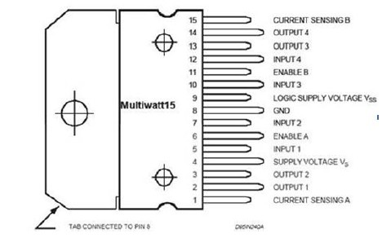
图1 L298N封装图

2、L298N的原理图设计
L298N 是ST 公司生产的一种高电压、大电流电机驱动芯片。该芯片采用15 脚封装。主要特点是：工作电压高，最高工作电压可达46V；输出电流大，瞬间 峰值电流可达3A，持续工作电流为2A；额定功率25W。内含两个H 桥的高电压大电流全桥式驱动器，可以用来驱动直流电动机和步进电动机、继电器线圈等感性负载；采用标准逻辑电平信号控制；具有两个使能控制端，在不受输入信号影响的情况下允许或禁止器件工作有一个逻辑电源输入端，使内部逻辑电路部分在低电 压下工作；可以外接检测电阻，将变化量反馈给控制电路。使用L298N 芯片驱动电机，该芯片可以驱动一台两相步进电机或四相步进电机，也可以驱动两台直流电机。L298 的参考电路图如图2 所示。
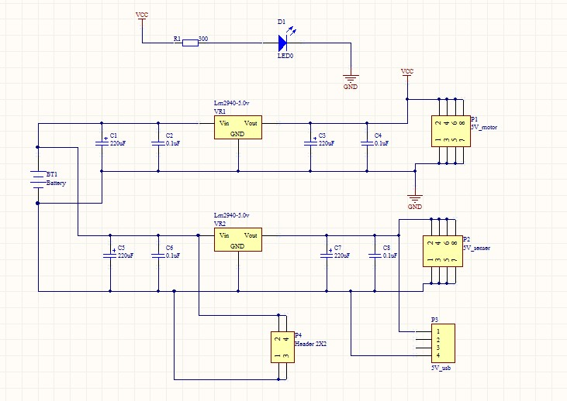
图2 电机驱动电路原理图
3、电机驱动模块实物
1、控制板内部带5V逻辑电平转换芯片，不需要额外的5V供电。
2、如果EN1、EN2、EN3、EN4不接PWM调速信号，次脚需要和对应的管教短接。
3、GND和12V接电机电源，其中12V可以接7V--24V电平，板子上的电源开关只是控制逻辑5V电平的开关，L298的12V电源不受此开关控制.
4、输出端和输入端一一对应，当输入端为5V时，输出端也为高电平，输入端为低电平时输出亦为低电平。

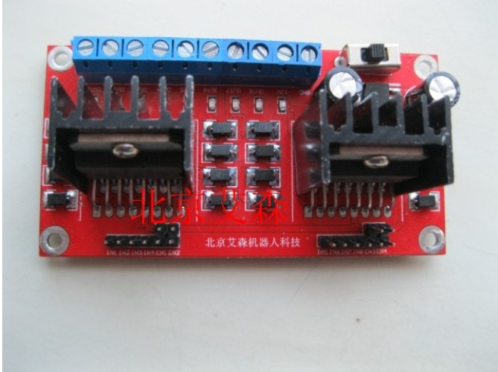
图3 L298N电机驱动模块实物图

